**Hiện trạng và Định hướng phát triển cà phê bền vững của Việt Nam trong tình hình mới**

**Cục Trồng trọt**

**I. Hiện trạng sản xuất cà phê Việt Nam**

**1. Diện tích, năng suất và sản lượng cà phê**

Theo thống kê sơ bộ của Tổng Cục Thống kê, diện tích cà phê năm 2022 của Việt Nam đạt khoảng 710,6 nghìn ha, năng suất đạt 28,2 tạ/ha cho sản lượng hơn 1,85 triệu tấn. Năng suất trung bình cà phê của Việt Nam cao gấp 1,4 lần của Brazil, gấp 2,8 lần của Colombia và gấp 4,5 lần của Indonesia. Trong đó, năm tỉnh Tây Nguyên chiếm 91,2% về diện tích cà 93,2% về sản lượng cà phê cả nước. Trong 5 tỉnh Tây Nguyên trồng cà phê, Đắk Lắk và Lâm Đồng là 2 tỉnh có diện tích trồng cà phê lớn nhất và cho sản lượng lớn nhất và Lâm Đồng là tỉnh sản xuất cà phê cho năng suất cao nhất là 33,1 tạ/ha cao hơn 17,1% so với tổng trung bình năng suất của 5 tỉnh Tây Nguyên cũng như cả nước. Sơn La và Điện Biên là 02 tỉnh trồng cà phê lớn nhất ở khu vực miền núi phía Bắc với diện tích lần lượt là 18.836 ha và 2.639 ha cho sản lượng 29.986 tấn và 2.722 tấn. (**Bảng 1**).

**Bảng 1. Diện tích, năng suất, sản lượng cà phê của một số tỉnh sản xuất cà phê trọng điểm năm 2022**

|  |  |  |  |  |  |  |
| --- | --- | --- | --- | --- | --- | --- |
| **STT** | **Tỉnh** | **DT gieo trồng** (ha) | **DT trồng mới**  (ha) | **DT cho sản phẩm**  (ha) | **Năng suất** (tạ/ha) | **Sản lượng** (tấn) |
| 1 | Tỉnh Kon Tum | 28.985,9 | 642,4 | 24.000,7 | 25,7 | 61.788,9 |
| 2 | Tỉnh Gia Lai | 103.392,3 | 2.396,7 | 91.160,9 | 28,6 | 260.684,4 |
| 3 | Tỉnh Đắk Lắk | 213.335,5 | 4.173,5 | 199.903,5 | 26,3 | 526.613,2 |
| 4 | Tỉnh Đắk Nông | 135.572,1 | 2.460,4 | 121.798,2 | 27,6 | 36.007,0 |
| 5 | Tỉnh Lâm Đồng | 176.072,1 | 3.758,0 | 167.124,6 | 33,7 | 563.085,9 |
| 6 | Điện Biên (*) | 2.476,4 | 57,0 | 2.419,4 | 17,9 | 4.321,8 |
| 7 | Sơn La (*) | 17.997,0 | 123,7 | 16.082,8 | 18,1 | 29.180,0 |
| 8 | Bà Rịa- VT | 4.176,0 | 98,2 | 4.064,8 | 22,7 | 9.247,4 |
| 9 | Bình Phước | 14.591,8 | 192,6 | 12.896,6 | 21,6 | 27.842,4 |
| 10 | Quảng Trị (*) | 4.054,3 | 31,1 | 3.885,1 | 10,2 | 3.963,6 |

*Ghi chú: (*) Cà phê chè*

Bộ Nông nghiệp Mỹ (USDA) ước tính sản lượng cà phê Việt Nam niên vụ 2022-2023 sẽ giảm 6% so với niên vụ trước, xuống còn 29,7 triệu bao (60 kg/bao). Sản lượng thu hoạch dự báo thấp nhất trong 4 năm do chi phí sản xuất (nhân công, phân bón) cao hơn và người nông dân có xu hướng chuyển sang trồng các loại cây có lợi nhuận cao hơn như bơ, sầu riêng và chanh dây. Tuy nhiên, dự báo niên vụ 2023-2023 sản lượng cà phê sẽ phục hồi gần bằng niên vụ 2021-2022 (**Biểu đồ 1**).

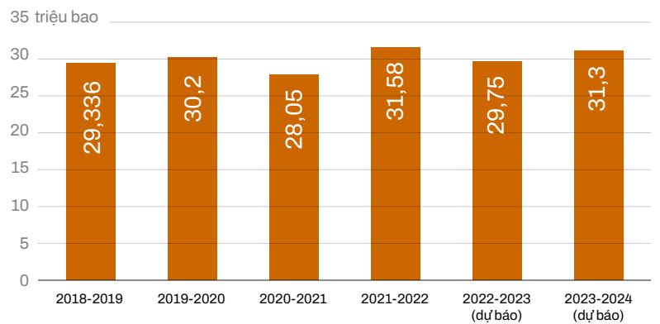

**Biểu đồ 1. Dự báo sản lượng cà phê của Việt Nam niên vụ 2022 - 2023 và 2023 – 2024 (***Nguồn: USDA***).**

**2. Cơ cấu và nhu cầu giống cà phê**

**a. Cơ cấu giống**

Cơ cấu giống, tính đến năm 2023, đã có 20 giống cà phê được công nhận chính thức, công nhận đặc cách. Các giống được công nhận như TN1, TN2, TR9, TR11, TR12, TR13, TRS1, TR4, TR5, TR6, TR7, TR8, TR9, TR11, TR12, TR13, TR14, TRS1, Catimor Sla, cà phê dây. Các giống cà phê vối có năng suất cao và chất lượng tốt này chủ yếu là do Viện KHKT Nông Lâm nghiệp Tây Nguyên đã chọn lọc góp phần nâng cao năng suất, sản lượng và chất lượng cà phê Việt Nam.

*Cà phê vối*

Các giống cà phê vối TRS1 và giống TR4, TR9, TR11 có năng suất cao, chất lượng tốt, thích ứng trong điều kiện biến đổi khí hậu, kháng được bệnh gỉ sắt do Viện KHKTNLN Tây Nguyên chọn tạo và được trồng chủ yếu tại hai tỉnh Gia Lai và Lâm Đồng. Các giống như TR4, cà phê dây, Robusta Sẻ được phù hợp với làm nguyên liệu sản xuất cà phê đặc sản, cà phê chất lượng cao. Hai tỉnh này cũng trồng một số diện tích nhỏ các giống TR5, TR6, TR7, TR8, TR9, TR12, TR13. Trong đó, TR9, TR11, TR12, TR13 là các giống cà phê chín muộn nhằm chuyển dần thời gian thu hoạch cà phê vào đúng mùa khô không những thuận lợi trong việc thu hoạch, bảo đảm chất lượng cà phê không bị hư hỏng do mưa trong quá trình phơi sấy mà còn giảm được lượng nước tưới cho cây cà phê trong mùa khô.

Bên cạnh đó, các giống Thiện Trường; Xanh lùn (TS5); Hữu Thiên do người dân chọn lọc được trồng với diện tích nhỏ.

*Cà phê chè*

Chủ yếu trồng ở khu vực phía Bắc (Sơn La, Điện Biên và Quảng Trị) và một phần của các tỉnh Tây Nguyên. Giống cà phê chè chủ yếu là giống Catimor chiếm trên 96%. Hiện nay Tỉnh Sơn La cũng đã đưa vào trồng thử nghiệm như giống cà phê: THA1, TN1, TN2, Typica, Bourbon, Catuara …Trong đó giống THA1 có nhiều biểu hiện nổi trội về năng suất, chất lượng và chống chịu.

**b. Nhu cầu giống cà phê hàng năm**

Theo số liệu thống kê, tổng diện tích cà phê trồng mới hàng năm khoảng 18-20 ngàn ha, tương đương 18-20 triệu cây giống. Số vườn cây cà phê đầu dòng hiện nay là12 vườn, với diện tích trên 39.500 m2, cung cấp hàng năm trên 1,9 triệu mắt, chồi ghép. Các giống cà phê phổ biến hiện nay là cà phê vối (Robusta), cà phê chè (Arabica) và cà phê mít (Liberica); giống cà phê vối chiếm tỷ lệ cao nhất (92,4% bao gồm cả cà phê vối cho chế biến). Giống cà phê hiện nay được cung ứng chủ yếu qua 2 hệ thống, các đơn vị nghiên cứu, sản xuất kinh doanh giống thuộc quản lý Nhà nước (Viện, Trung tâm, Công ty giống cấp tỉnh) và các cơ sở tư nhân.

**II. Tình hình tiêu thụ cà phê Việt Nam**

**1. Tiêu thụ trong nước**

Thị trường trong nước: thị trường nội địa hàng năm tiêu thụ khoảng 70.000 tấn cà phê nhân. Mức tiêu thụ bình quân đầu người 1,25 kg/người/năm.

**2. Xuất khẩu**

*Thị trường chính*: Hiện nay Việt Nam xuất khẩu cà phê tới hơn 80 quốc gia và vùng lãnh thổ trong đó các thị trường nhập khẩu lớn nhất phải kể đến như: Đức, Italia, Hoa kỳ, Bỉ, Tây Ban Nha, Nhật Bản, Philippine, Nga, Trung Quốc, Anh….

EU vẫn là thị trường xuất khẩu cà phê lớn nhất của nước ta chiếm 38,3% tổng khối lượng cà phê xuất khẩu của cả nước. Thị trường khác ngoài EU như Mỹ tăng tới 26,3% so với cùng kỳ năm 2022 chiếm 7,7% tổng khối lượng cà phê xuất khẩu của cả nước. Lượng cà phê xuất khẩu sang một số thị trường khác cũng tăng trưởng cao từ hai đến ba con số như: Nga tăng 19,7%, đạt 57.779 tấn; Algeria tăng 100,8%, đạt 42.499 tấn; Indonesia tăng 194,2%; Mexico tăng 77,3%; Hàn Quốc tăng 16,6%. (**Biểu đồ 2**)

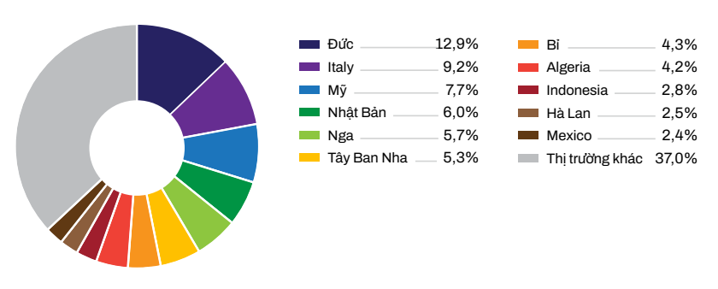

**Biểu đồ 2. Cơ cấu thị trường xuất khẩu cà phê của Việt Nam trong 6 tháng đầu năm 2023 (% theo khối lượng)** *(Nguồn: Số liệu từ Tổng cục Hải quan)*

*Kim ngạch xuất khẩu*: Năm 2022 khối lượng cà phê xuất khẩu của Việt Nam đạt trên 1,77 triệu tấn mang lại kim ngạch trên 4,05 tỷ đô la. Đây là mức kim ngạch xuất khẩu cà phê cao nhất trong những năm qua. Đức, Italia và Hoa Kỳ 3 thị trường tiêu thụ cà phê lớn nhất của Việt Nam với thị phần lần lượt là 11,6%, 7,8% và 7,2%. Thị trường có giá trị xuất khẩu cà phê tăng mạnh nhất là Bỉ (gấp 2,7 lần), ngược lại, thị trường có giá trị xuất khẩu cà phê giảm mạnh nhất là thị trường Malaysia và Angieri (-13,3%). Theo số liệu của Tổng cục Hải quan, trong nửa đầu năm nay xuất khẩu cà phê của Việt Nam đạt 1 triệu tấn với kim ngạch thu về gần 2,4 tỷ USD, giảm 3,1% về lượng nhưng tăng 2,3% về trị giá so với cùng kỳ năm ngoái và là kim ngạch cao nhất ghi nhận được của ngành cà phê trong 6 tháng đầu năm kể từ trước đến nay (**Biểu đồ 3**).

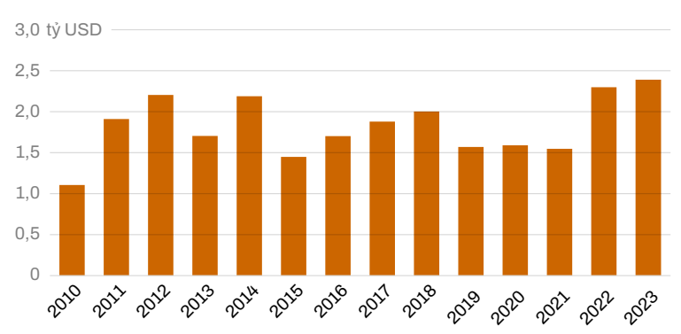

**Biểu đồ 3. Kim ngạch xuất khẩu cà phê của Việt Nam qua 6 tháng đầu năm  
giai đoạn 2010 - 2023 (***Nguồn: Tổng cục Hải quan***)**

*Phân loại cà phê xuất khẩu*: Cà phê nhân sống Robusta vẫn chiếm tỉ lệ cao nhất với trên 1,5 triệu tấn, kim ngạch trên 3 tỷ usd, cà phê nhân sống Arabica chỉ đạt trên 58 ngàn tấn, kim ngạch trên 253 triệu usd, và cà phê chế biến đạt trên 91 ngàn tấn, kim ngạch trên 572 USD.

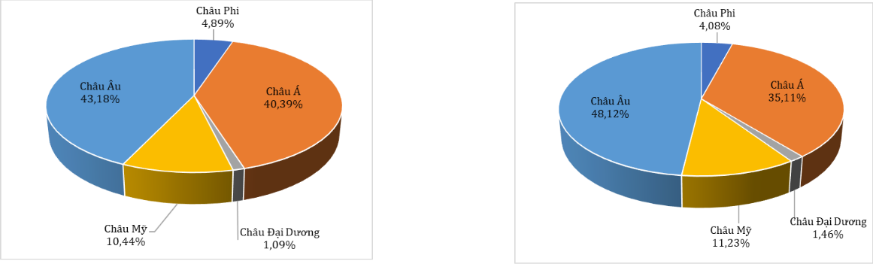

**2022**

**2021**

**Biểu đồ 4. Cơ cấu khu vực xuất khẩu cà phê Việt Nam** (tỉ trọng tính theo trị giá)

*Nguồn: Tổng cục Hải quan*

*Giá bán*: Nhu cầu tăng cao và chi phí sản xuất tăng đã đẩy giá cà phê nội địa và xuất khẩu của Việt Nam trong những tháng gần đây liên tiếp thiết lập các kỷ lục mới. Giá xuất khẩu cà phê đạt cao nhất trong hơn 10 năm trở lại đây với bình quân 2.682 USD/tấn, tăng 4,4% so với tháng trước và tăng tới 17% so với cùng kỳ năm ngoái. Tính chung trong 6 tháng đầu năm, giá cà phê xuất khẩu đạt bình quân 2.374 USD/tấn, tăng 3,4% so với cùng kỳ năm 2022. Tại thị trường trong nước giá cà phê liên tục thiết lập kỷ lục, có thới điểm, giá cà phê trong nước tăng lên tới 70.000 đồng/kg. Tính đến ngày 30/6, giá cà phê đạt 65.200 đồng/kg, tăng 35% so với đầu Quý. So sánh với đầu năm, mức giá này tăng mạnh tới 68% đạt gần 67.000 đồng/kg.

**3. Dự báo nguồn cung và nhu cầu nhập khẩu cà phê các nước niên vụ 2023/2024**

**a. Nguồn cung**

Theo FAO, diện tích trồng cà phê cho thu hoạch trên thế giới năm 2021 đạt hơn 11,33 triệu ha cho sản lượng 9,92 triệu tấn. Theo báo cáo, sản lượng và diện tích đều có xu hướng tăng tuy nhiên sản lượng tăng nhanh hơn so với diện tích. Do đó, sản lượng tăng chủ yếu do đóng góp của việc tăng năng suất.

Theo dự báo của tổ chức Cà phê Thế giới (ICO) niên vụ 2022-2023, sản lượng cà phê arabica toàn cầu dự kiến tăng 4,6% lên 98,6 triệu bao. Sản lượng robusta dự kiến giảm 2,1% xuống còn 72,7 triệu bao. Cụ thể:

*Khu vực Trung Mỹ và Mexico*: Dự báo sản lượng cà phê của khu vực Trung Mỹ và Mexico gần như không thay đổi so với niên vụ trước ở mức 17,9 triệu bao, trong đó cà phê arabica chiếm 95% tổng sản lượng. Đối với Ethiopia, sản lượng cà phê arabica của nước này duy trì ở mức 8,4 triệu bao và vẫn là nhà sản xuất cà phê arabica lớn thứ ba thế giới sau Brazil và Colombia.

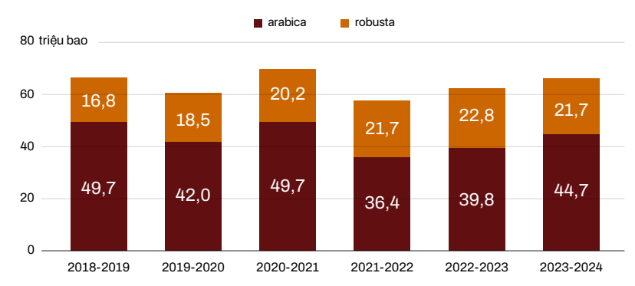

**Biểu đồ 5. Sản lượng cà phê của Brazil trong niên vụ 2018-2019 đến 2023-2024**

*(Nguồn: USDA)*

*Colombia*: Sản lượng cà phê arabica của Colombia được dự báo tăng 300.000 bao lên 11,6 triệu bao trong niên vụ 2023-2024 nhờ năng suất cao hơn. Mặc dù vậy, sản lượng của Colombia vẫn thấp hơn gần 15% so với mức trung bình hàng năm khi người trồng cà phê hạn chế sử dụng phân bón do giá tăng cao. Xuất khẩu cà phê nhân của Colombia chủ yếu đến Mỹ và Liên minh châu Âu, được dự báo chỉ tăng nhẹ 100.000 bao lên 10,9 triệu bao do nguồn cung vẫn eo hẹp.

*Indonesia và Ấn Độ*: Nguồn cung của hai nước này dự báo giảm. Cụ thể, sản lượng cà phê của Indonesia trong vụ thu hoạch 2023 – 2024 dự báo giảm 2,2 triệu bao xuống còn 9,7 triệu bao. Trong đó, sản lượng cà phê robusta dự báo giảm 2,1 triệu bao xuống còn 8,4 triệu bao. Sản lượng cà phê arabica cũng được dự báo giảm nhẹ xuống 1,3 triệu bao. Ấn Độ được dự báo giảm 400.000 bao xuống còn 5,8 triệu bao. Chủ yếu do sản lượng cà phê robusta giảm 300.000 bao xuống 4,6 triệu bao trước tác động của đợt khô hạn kéo dài từ tháng 12/2022 đến tháng 3/2023 và sau đó là hoạt động yếu của những cơn mưa gió mùa. Sản lượng cà phê arabica của Ấn Độ được dự báo giảm 100.000 bao xuống còn 1,2 triệu bao.

**b. Nhập khẩu**

Nhập khẩu cà phê của Liên minh châu Âu (EU) dự báo tăng 3 triệu bao lên 47,5 triệu bao và chiếm 40% lượng cà phê nhân nhập khẩu của thế giới. Các nhà cung cấp hàng đầu cho EU trong năm 2022 bao gồm Brazil (35%), Việt Nam (22%), Uganda (7%) và Honduras (6%) (**Biểu đồ 6**).

Mỹ tiếp tục đứng thứ hai thế giới về nhập khẩu cà phê nhân với 26,5 triệu bao trong niên vụ 2023-2024, tăng 2,5 triệu bao so với niên vụ trước. Các nhà cung cấp hàng đầu cho thị trường này gồm Brazil (31%), Colombia (19%), Việt Nam (10%) và Guatemala (6%). Tồn kho cà phê tại Mỹ trong niên vụ 2023-2024 cũng được dự báo tăng 1,1 triệu bao lên 6,8.

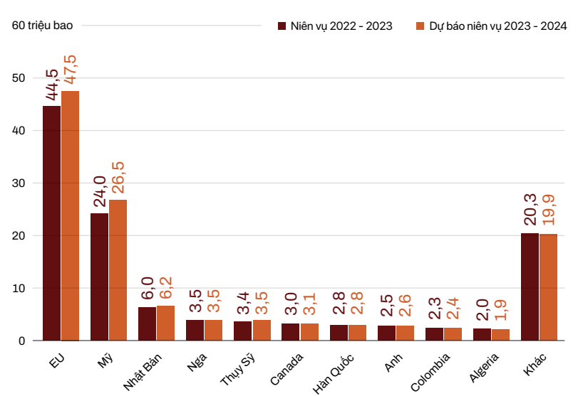

**Biểu đồ 6. Dự báo nhập khẩu cà phê của các nước trong niên vụ 2023 – 2024**

*(Nguồn: USDA)*

**III. Quy trình, tiến bộ kỹ thuật được áp dụng trong sản xuất và bảo quản, chế biến**

**1. Quy trình sản xuất**

Đối với quy trình chăm sóc cà phê tái canh, các địa phương hướng dẫn người sản xuất cà phê thực hiện theo Quy trình tái canh cà phê vối đã được ban hành tại Quyết định số 2085/QĐ-BNN-TT ngày 31/5/2016 của Bộ Nông nghiệp và Phát triển nông thôn. Đối với diện tích cà phê chất lượng cao, cà phê đặc sản đang áp dụng quy trình chăm sóc theo các tiêu chuẩn chứng nhận VietGAP, 4C, Rainforest, Organic. Ngoài ra, Cục Trồng trọt đang phối hợp với các đơn vị liên quan xây dựng quy trình canh tác tiết giảm vật tư đầu vào trên cây cà phê vối đã ban hành tại Quyết định số 318/QĐ-TT-CCN ngày 05 tháng 9 năm 2023.

Nhằm cam kết của Thủ tướng Chỉnh phủ tại Hội nghị thượng đỉnh Liên hợp quốc về biến đổi khí hậu (COP 26) và định hướng của Bộ Nông nghiệp và PTNT về tăng trưởng xanh và phát triển bền vững. Hiện nay, Bộ Nông nghiệp và PTNT cũng như các địa phương đã ban hành các quy trình kỹ thuật về canh tác, tái canh, chế biến đồng thời hướng dẫn các địa phương áp dụng theo các tiêu chuẩn chứng nhận. Tùy theo điều kiện thực tiễn, mỗi địa phương sẽ chọn những quy trình phù hợp để áp dụng.

Gần đây, Cục Trồng trọt đã ban hành quy trình tạm thời canh tác tiết kiệm chi phí, giảm vật tư đầu vào đối với sản xuất cà phê vối tại Quyết định số: 318/QĐ-TT-CCN ngày 05 tháng 9 năm 2023.

**2. Quy trình kỹ thuật đã áp dụng cho sản xuất, sơ chế và chế biến cà phê chất lượng cao**

**a. Cơ giới hóa**

Nhiều địa phương đã ứng dụng công nghệ tưới tiên tiến, tiết kiệm nước, cơ giới hóa khâu làm đất, chăm sóc, khâu tưới khâu sơ chế, chế biến.

**b. Thu hoạch**

Hiện nay các địa phương khuyến cáo chỉ tiến hành thu hoạch những quả đúng tầm chín; không thu hái quả xanh; thu hái phải đúng kỹ thuật (không tuốt, vặn cành, làm gãy cành) và cà phê quả tươi thu hái phải đảm bảo Tiêu chuẩn Quốc gia (TCVN 9278:2012).

+ Quả cà phê áp dụng phương pháp chế biến ướt, các chỉ tiêu và tỷ lệ: quả chín ≥ 90%; quả khô, quả chùm, quả xanh ≤ 9%; quả lép ≤3%; tạp chất và quả xanh non ≤1%; quả thối, mốc ≤1%. Đợt thu hoạch cuối vụ cũng phải đạt tỷ lệ quả chín trên 85%, tỷ lệ tạp chất và quả xanh non không quá 1,0% và không chiếm quá 10% tổng sản lượng toàn vụ.

+ Quả cà phê áp dụng phương pháp chế biến khô, các chỉ tiêu và tỷ lệ: quả chín ≥ 80%; quả khô, quả chùm, quả xanh ≤ 15%; quả lép ≤5%; tạp chất và quả xanh non ≤2%; quả thối, mốc ≤1%. Đợt thu hoạch cuối vụ cũng phải đạt tỷ lệ quả chín trên 75%, tỷ lệ tạp chất và quả xanh non không quá 2,0% và không chiếm quá 10% tổng sản lượng toàn vụ.

- Sơ chế đóng gói hiện đang áp dụng tiêu chuẩn HACCP – phân tích mối nguy và điểm kiểm soát tới hạn.

**IV. Sản xuất cà phê có chứng nhận**

Ngành cà phê đang thay đổi để hướng đến một nền sản xuất hiệu quả, bền vững, cung cấp cà phê chất lượng cao ra thị trường. Định hướng này được cụ thể hóa ở nhiều chính sách và chương trình của chính phủ với nhiều giải pháp chiến lược từ sản xuất đến thương mại như quy hoạch vùng sản xuất cà phê trọng điểm, vùng cà phê chất lượng cao; đẩy mạnh tái canh, ghép cải tạo cà phê; chuyển đổi cơ cấu giống; áp dụng quy trình kỹ thuật sản xuất cà phê bền vững (UTZ, Rainforest, 4C, VietGAP…), quản lý hệ thống thu mua, tăng tỷ lệ chế biến ướt lên 30%, đa dạng sản phẩm cà phê chế biến như cà phê bột, cà phê hòa tan, cà phê 3 trong 1, cà phê lon; xúc tiến thương mại và xuất khẩu song song đẩy mạnh tiêu thụ cà phê tại thị trường nội địa lên 15%; xây dựng nhãn hiệu tập thể, chỉ dẫn địa lý cho sản phẩm cà phê có chất lượng đặc thù (cà phê Buôn Ma Thuột, Sơn La, Đắk Hà, Di Linh, Cầu Đất…).

**Bảng 2. Diện tích cà phê chất lượng cao, tiêu chuẩn áp dụng tại các địa phương trồng cà phê trọng điểm**

|  |  |  |  |  |
| --- | --- | --- | --- | --- |
| **STT** | **Tỉnh** | **DT Cà phê  CLC** (ha) | **DT Cà phê đặc sản** (ha) | **Tiêu chuẩn  áp dụng** |
| 1 | Gia Lai | 36.620,3 (37%) | 214,50 | VietGAP, 4C, Organic; Rainforest, |
| 2 | Lâm Đồng | 46.791 (27,1%) | 3.139 | 4C; RA, VietGAP, GlobalGAP, hữu cơ |
| 3 | Đắk Lắk | 45.674,44 (22,12%) | - | 4C; UTZ Certifed; RFA và FLO |
| 4 | Đắk Nông | 225 | 251* | VietGAP, 4C, UTZ, Rainforest Alliance |
| 5 | Kon Tum | 1.396 | - | VietGAP, 4C, Rainforest, Organic, Global GAP, UTZ Certified |
| 6 | Điện Biên | 1.318,47 (50%) |  | UTZ; HACCP (20 tấn/năm) |
| 7 | Sơn La |  | 97 | RA; VietGap; 4C |
| 8 | Bà Rịa- VT | - | - | - |
| 9 | Bình Phước | - | - | Chưa có |
| *Ghi chú: (*) đơn vị tấn* | | | | |

Ngành cà phê Việt Nam cũng đang nỗ lực áp dụng các tiêu chuẩn quốc tế trong sản xuất, chế biến, đồng thời xây dựng tiêu chuẩn quốc gia hài hòa với tiêu chuẩn quốc tế. Đây là nhiệm vụ trọng tâm của tái cơ cấu ngành hàng cà phê trong bối cảnh hội nhập sâu rộng vào kinh tế quốc tế. Xây dựng tiêu chí cà phê Việt Nam chất lượng cao là một trong các giải pháp trong triển khai thực hiện định hướng phát triển ngành cà phê theo hướng nâng cao giá trị gia tăng và phát triển bền vững, là cơ sở cho thực hiện đồng bộ các giải pháp từ lai tạo giống, quy trình sản xuất, công nghệ chế biến, xây dựng mô hình liên kết, hỗ trợ phát triển thị trường, thương mại hóa các sản phẩm cà phê có nguồn gốc xuất xứ từ Việt Nam, phù hợp với “Đề án khung phát triển sản phẩm quốc gia cà phê Việt Nam chất lượng cao”.

Theo thống kê sơ bộ các tỉnh, đến năm 2022 diện tích cà phê có chứng nhận đạt 185,8 nghìn ha. Cụ thể (**Bảng 2.)**

**III. KHÓ KHĂN, THÁCH THỨC ĐỐI VỚI NGÀNH CÀ PHÊ VIỆT NAM**

**1. Thời tiết, khí hậu**

Tây Nguyên là vùng sản xuất cà phê chính của Việt Nam (hơn 92,8%) nhưng là một trong những khu vực chịu ảnh hưởng nặng nề của BĐKH. Nhiệt độ tăng và lượng mưa thay đổi có thể khiến Việt Nam mất 50% diện tích sản xuất cà phê Robusta hiện tại vào năm 2050 (Bunn et al., 2015; Magrach & Ghazoul, 2015). Giai đoạn 2016 – 2020 có hơn 165.000 ha cà phê bị ảnh hưởng trong đó có 40.000 ha bị mất trắng và năng xuất cà phê giảm 15-25% trên diện tích hơn 100.000 ha (Trung tâm chính sách & kỹ thuật phòng chống thiên tai, 2021).

Vào mùa khô, cà phê cần tưới để ra hoa, đậu quả, nhu cầu nước rất lớn, mùa khô thiếu nước; vụ khô năm 2016, hiện tượng El Nino, hạn hán ảnh hưởng đến 116.403 ha, chiếm 20,15% diện tích, trong đó nặng nhất là Đắk Lắk, Đắk Nông, Lâm Đồng; diện tích bị mất trắng 6.854 ha, chiếm 1,19%.

**2. Về sản xuất**

**a. Diện tích tăng nhanh**

Theo quy hoạch của Bộ Nông nghiệp và Phát triển nông thôn, đến năm 2020, cả nước có 600 ngàn ha, trong đó Tây Nguyên 530 ngàn ha, đến nay đã trồng 710 ngàn ha, vượt gần 18% so với quy hoạch. Trong khi đó, theo thống kê của Bộ Nông nghiệp và Phát triển nông thôn năm 2022, diện tích cà phê đã ở cuối chu kỳ kinh doanh già cỗi cần tái canh và chuyển đổi trong 5-10 năm tới khoảng 140.000-160.000 ha (chiếm trên 20% diện tích cà phê của toàn vùng). Trong đó, diện tích cà phê trên 20 năm tuổi hiện có trên 86.000 ha, chưa kể khoảng 40.000 ha cà phê dưới 20 tuổi nhưng đã có biểu hiện già cỗi cho năng suất và chất lượng thấp (Bộ NNPTNT, 2022).

**b. Canh tác thiếu bền vững**

*-* Quy mô sản xuất nhỏ, phân tán:chiếm tỷ trọng cao**,** 84,8 - 89,7% tổng diện tích là của nông hộ, 63% nông hộ có quy mô < 1 ha/hộ cho nên khó tiếp cận vốn và tiến bộ kỹ thuật.

*-* Cơ cấu giống chưa hợp lý:cà phê vối chiếm tỷ lệ cao 92,9%, diện tích cà phê giống mới thấp mới chiếm 20% nên năng suất thấp, chất lượng kém.

*-* Kỹ thuật canh tác chưa hợp lý:

+ Trong sản xuất nông nghiệp, cụ thể là ngành cà phê, chi phí sản xuất còn cao, đặc biệt là cho phân bón và nhân công. Người sản xuất vẫn sử dụng quá mức lượng phân bón hóa học và nước tưới dẫn đến cạn kiệt và suy thoái tài nguyên đất và nguồn nước ngầm.

+ Bón phân không cân đối, tỉ lệ sử dụng phân bón hữu cơ còn thấp, phun thuốc BVTV quá mức.

+ Tưới nước còn nhiều bất cập gây thiếu hụt nguồn nước, suy thoái môi trường. Theo báo cáo của Viện WASI, ở Tây Nguyên lượng nước tưới cho cà phê 401 - 600 lít nước/cây/lần chiếm 59,9%, 601 - 800 lít nước/cây/lần 21,5%; phương pháp tưới dí gốc chiếm 76,4%, tưới phun mưa 16,8%, tưới tràn 6,8%.

+ Tình trạng thu hái cà phê lẫn quả xanh phổ biến, chưa coi trọng cây che bóng và cây chắn gió.

- Hầu hết diện tích cà phê của Việt Nam được sản xuất bởi các nông hộ cá thể, (khoảng 90%), với diện tích bình quân từ 0,8 - 1,2 ha/hộ trong khi diện tích vẫn đang độc canh cây cà phê chiếm phần lớn. 95% sản lượng cà phê đều được thu mua qua thương lái và đại lý trung gian (Đại lý/Công ty địa phương) trước khi đến công ty chế biến thương mại khiến chi phí tăng cao, gây nhiều khó khăn trong quản lý chất lượng và thúc đẩy tính minh bạch như truy xuất nguồn gốc trong chuỗi giá trị.

**3. Thị trường tiêu thụ**

Ngành hàng cà phê nói riêng và ngành nông sản nói chung của Việt Nam đang phải đối mặt với các yêu cầu ngày càng khắt khe của thị trường. Điển hình là hoạt động giảm ngưỡng dư lượng tối đa cho phép (MRLs) đối với các hoạt chất tồn dư trong sản phẩm, đồng thời xây dựng và ban hành các yêu cầu thẩm định trách nhiệm về xã hội – môi trường – quản trị của thị trường châu Âu -thị trường lớn nhất của cà phê Việt Nam, hay các cam kết giảm phát thải khí nhà kính, tiến tới trung hoà carbon vào năm 2050 của các tập đoàn rang xay toàn cầu.

**4. Về quy định chống phá rừng và suy thoái rừng của EU**

Ngày 16/5, Nghị viên châu Âu đã thông qua Quy định Chống phá rừng châu Âu (EUDR). Gỗ và sản phẩm gỗ, cà phê, cao su là những ngành hàng xuất khẩu chính của Việt Nam bị ảnh hưởng khi Quy định này được áp dụng.

Theo Quy định này, 100% một số sản phẩm nông nghiệp của Việt Nam đặc biệt là cà phê khi nhập khẩu vào thị trường châu Âu đều cần có thông tin định vị (GPS) đến từng vườn, dựa trên đó xác nhận về nguy cơ gây mất rừng bằng các hệ thống giám sát viễn thám.

EUDR chính thức có hiệu lực vào tháng 12/2024, đối với các doanh nghiệp vừa và nhỏ thời hạn này được lùi xuống tháng 6/2025. EUDR mang đến những thách thức đáng kể cho ngành cà phê Việt Nam, đặc biệt là trong việc tuân thủ tiêu chuẩn bền vững và duy trì quyền tiếp cận thị trường EU.

Thời gian để Việt Nam chuẩn bị cũng rất gấp rút, chỉ trong vòng 18 - 24 tháng. Hiệp hội Cà phê - Cacao Việt Nam cho biết các vùng trồng cà phê Việt Nam rất manh mún, nhỏ lẻ nên việc tuân thủ sẽ đòi hỏi mất nhiều thời gian và công sức. Theo đó, hiện cả nước có hơn 1 triệu hộ trồng cà phê trong đó 70% hộ tham gia có diện tích dưới 0,5 ha. Do vậy chi phí tuân thủ rất tốn kém.

Chi phí tuân thủ khá là cao, và cao hơn rất nhiều so với các chương trình đã triển khai trước đây, trong khi biên lợi nhuận ngành cà phê rất mỏng. Doanh nghiệp đồng thời phải đáp ứng được sản lượng cung cấp cho châu Âu và lại phải đồng bộ các quy trình trong một thời gian ngắn. Tình hình rất căng thẳng. Do đó thông qua quá trình thí điểm này nhiều doanh nghiệp sẽ đề xuất phương án tối ưu nhất với chi phí thấp nhất.

Mặc dù vậy, kỳ vọng sau giai đoạn thử thách này hiệu suất của ngành hàng sẽ tốt hơn và đây là cơ hội buộc ngành cà phê chuyển đổi số.

**IV. ĐỊNH HƯỚNG VÀ GIẢI PHÁP PHÁT TRIỂN NGÀNH HÀNG CÀ PHÊ VIỆT NAM**

**1. Về sản xuất**

Tăng diện tích cà phê chất lượng cao, cà phê đặc sản. 100% giống tái canh bằng giống chất lượng cao, chống chịu bệnh rỉ sắt, áp dụng đúng quy trình tái canh. Mở rộng diện tích trồng Arabica ở nơi có điều kiện khí hậu, thổ nhưỡng phù hợp. Năm 2021, Bộ Nông nghiệp và PTNT ban hành Quyết định số 1392/QĐ-BNN-TT phê duyệt Đề án phát triển cà phê đặc sản Việt Nam giai đoạn 2021-2030. Đề án được triển khai tại 8 tỉnh: Điện Biên, Sơn La, Kon Tum, Gia Lai, Đắk Lắk, Đắk Nông, Lâm Đồng và Quảng Trị với tổng diện tích gần 19.000 ha. Trong đó, giai đoạn 2021-2025, diện tích cà phê đặc sản đạt 11.500 ha; giai đoạn 2026-2030, tổng diện tích đạt gần 19.000 ha, chiếm khoảng 3% diện tích cà phê cả nước.

Khuyến khích các trang trại, hộ sản xuất hình thành tổ hợp tác/hợp tác xã nhằm liên kết với doanh nghiệp trong đầu tư phát triển vùng nguyên liệu, thu mua nguyên liệu đầu vào, trao đổi kỹ thuật sản xuất, tiếp cận/chuyển giao khoa học công nghệ và ký kết hợp đồng bao tiêu sản phẩm cà phê.

**2. Tăng diện tích cà phê chứng nhận**

- Tăng cường hướng dẫn, hỗ trợ các địa phương, doanh nghiệp và tổ chức, cá nhân đẩy mạnh việc: Chứng nhận sản phẩm cà phê đạt tiêu chuẩn nông nghiệp tốt (VietGAP, 4C, Organic…), Chứng nhận chất lượng cà phê đặc sản.

- Đẩy mạnh các hoạt động hướng dẫn, hỗ trợ xây dựng nhãn hiệu hàng hóa, đăng ký chỉ dẫn địa lý, cấp mã số vùng trồng, mã số cơ sở chế biến và quản lý, phát triển nhãn hiệu mang địa danh, chỉ dẫn địa lý cho sản phẩm cà phê đặc sản.

- Thúc đẩy liên kết vùng nguyên liệu với các cơ sở, nhà máy chế biến sâu để tạo nguồn hàng đảm bảo ổn định về chất lượng và số lượng, đáp ứng yêu cầu của thị trường.

**3. Khoa học kỹ thuật**

Tăng cường ứng dụng tiến bộ khoa học công nghệ trong sản xuất, cải tạo đất để gìn giữ và duy trì tính chất lý hóa của đất; kiểm soát điều kiện đất đai, nguồn nước và các yếu tố khác để bảo vệ vùng trồng cà phê chất lượng cao, cà phê đặc sản.

Áp dụng công nghệ sinh học để xác định gen và chọn tạo giống cà phê có các đặc tính mong muốn. Công nghệ sản xuất giống bằng nuôi cấy mô. Các giống được tạo ra khi áp dụng công nghệ trên có chất lượng tốt, có khả năng kháng một số loại sâu bệnh chính, có khả năng chịu hạn, tính đồng đều… sẽ làm giảm việc sử dụng thuốc bảo vệ thực vật, lượng nước tưới từ đó giảm giá thành sản xuất và tác động tốt đến bảo vệ môi trường, chống biến đổi khí hậu.

Đẩy mạnh ứng dụng khoa học công nghệ trong chế biến, chế biến sâu sản phẩm cà phê gắn với yêu cầu của thị trường. Cụ thể, nâng tỷ lệ cà phê chế biến ướt từ 10 % hiện nay lên 30 %; tỷ lệ cà phê hoà tan, cà phê rang xay đạt 25 % sản lượng.

Ứng dụng công nghệ thông tin trong việc xây dựng cơ sở dữ liệu, cấp mã số vùng trồng, truy xuất nguồn gốc sản phẩm cà phê giúp người tiêu dùng dễ dàng nắm rõ nguồn gốc, chất lượng, thương hiệu sản phẩm, nâng cao giá trị gia tăng của sản phẩm.

**4. Về thị trường (thị trường, tiêu chuẩn chứng nhận…)**

Đa dạng hóa sản phẩm, đặc biệt là khai thác các giá trị về chất lượng và thương hiệu của các chỉ dẫn địa lý, thương hiệu của cộng đồng nhằm tích hợp và khai thác các giá trị văn hóa, bản sắc của các địa phương, hình thành các sản phẩm cà phê OCOP tích hợp “đa giá trị”.

Hỗ trợ xúc tiến thương mại, quảng bá sản phẩm, tạo dựng và đăng ký bảo hộ thương hiệu cà phê đặc sản, nâng cao giá trị cho sản phẩm cà phê và tăng thu nhập cho người sản xuất.

Tận dụng hiệu quả các Hiệp định thương mại tự do mà Việt Nam đã ký kết với các nước nhập khẩu.

**5. Về đào tạo, tập huấn**

* Hỗ trợ các chương trình cho tỉnh về tập huấn kỹ thuật, giống, mô hình trồng mới, các ứng dụng KHKT tiến tiến, thích ứng biến đổi khí hậu, giảm vật tư đầu vào và phát thải cho người sản xuất, truy xuất nguồn gốc, HTX nhằm cải tạo vườn cà phê đã già cỗi góp phần nâng cao năng suất chất lượng cà phê. Ngoài ra, việc tập huấn đáp ứng các yêu cầu mới của thị trường nhập khẩu trong tình hình mới là nhiệm vụ quan trọng.

**6. Cơ chế, chính sách**

Nghiên cứu tham mưu, đề xuất ban hành cơ chế, chính sách đặc thù hỗ trợ phát triển cà phê chất lượng cao, cà phê đặc sản tại địa phương đảm bảo theo đúng quy định của pháp luật để hỗ trợ, khuyến khích doanh nghiệp, người dân đầu tư phát triển sản xuất, ứng dụng công nghệ cao; chế biến sâu sản phẩm cà phê… đáp ứng nhu cầu ở các thị trường xuất khẩu và tiêu thụ trong nước.

Hỗ trợ các tổ chức, cá nhân trồng và chăm sóc cà phê tiếp cận được nguồn vốn tín dụng với lãi suất ưu đãi từ các tổ chức tín dụng của Trung ương và địa phương để thực hiện việc cải tạo năng suất, chất lượng vườn cà phê già cỗi thấp.

**7. Đối với quy định của EU đối với các mặt hàng liên quan đến nạn phá rừng và suy thoái rừng (EUDR)**

Để ứng phó với quy định đối với các mặt hàng liên quan đến nạn phá rừng và suy thoái rừng của liên minh châu Âu EU (EUDR). Bộ Nông nghiệp và PTNT đã xây dựngKhung kế hoạch hành động thích ứng với Quy định không gây mất rừng châu Âu. Khung kế hoạch đã phân công nhiệm vụ cụ thể đối với từng đơn vị trong Bộ cũng như chính quyền các địa phương và doanh nghiệp, các tổ chức đơn vị có liên quan.

- Vụ Hợp tác quốc tế chủ trì, phối hợp với các đơn vị liên quan: (i) Hoàn thiện Khung kế hoạch hành động chi tiết thích ứng với Quy định không gây mất rừng châu Âu; (ii) Thành lập và ký thoả thuận hợp tác với các nhóm đối tác công tư.

- Cục Trồng trọt, Cục Lâm nghiệp, Cục Kiểm lâm; Trung tâm Chuyển đổi số và Thống kê nông nghiệp phối hợp với các đơn vị liên quan tham gia xây dựng vàphổ biến Bộ quy trình hướng dẫn để các địa phương, doanh nghiệp và người dân triển khai các công việc cần thiết để đáp ứng các yêu cầu của EUDR, đặc biệt đối với hệ thống thông tin.

- Các Vụ: Kế hoạch, Tài chính, Hợp tác quốc tế tham mưu, báo cáo Bộ bố trí kinh phí từ các nguồn đầu tư, sự nghiệp, nguồn vốn nước ngoài tài trợ cho Bộ và các nguồn kinh phí khác thuộc quản lý của Bộ để thực hiện các nhiệm vụ được giao tại Kế hoạch hành động này trên cơ sở đề xuất của các cơ quan, đơn vị.

- Báo Nông nghiệp Việt Nam chủ trì, phối hợp với các đơn vị liên quan tổ chức triển khai các hoạt động tuyên truyền, phổ biến tài liệu về Quy định không gây mất rừng châu Âu (EUDR) đến các cơ quan quản lý các cấp, các tác nhân trong các chuỗi giá trị ngành hàng.

- Các cơ quan, đơn vị được giao nhiệm vụ chủ động sắp xếp, bố trí kinh phí thực hiện từ các nguồn kinh phí được Nhà nước giao, các nguồn huy động, xã hội hóa, các nguồn hợp tác phát triển khác.

Ngoài ra, Bộ cũng đã và đang kêu gọi sự hợp tác, hỗ trợ của nhiều đơn vị, tổ chức trong nước và quốc tế (IDH, GIZ, SNV, GCP…vv), Hiệp hội cà phê ca cao Việt Nam, Hiệp hội Hồ tiêu Việt Nam…hỗ trợ về mặt kỹ thuật, để xây dựng hệ thống dữ liệu về vùng trồng đảm bảo truy xuất nguồn gốc sản phẩm từ khâu sản xuất đến chế biến, tiêu thụ, hệ thống giải trình, hỗ trợ Việt Nam sẵn sàng đáp ứng yêu cầu EUDR

**Cục Trồng trọt**